РОССИЙСКАЯ ФЕДЕРАЦИЯ
БЕЛГОРОДСКАЯ ОБЛАСТЬ
 | 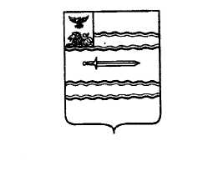
МУНИЦИПАЛЬНЫЙ СОВЕТ ПРОХОРОВСКОГО РАЙОНА
Семнадцатое заседание |  | РЕШЕНИЕ | Четвертого созыва
26 ноября 2024 года |  |  | № 151
О выражении согласия населения
на преобразование всех поселений, входящих в состав муниципального района «Прохоровский район» Белгородской области, путем их объединения и наделении вновь образованного муниципального образования статусом муниципального округа

В соответствии с Федеральным законом от 6 октября 2003 года № 131-ФЗ «Об общих принципах организации местного самоуправления в Российской Федерации», учитывая результаты публичных слушаний, руководствуясь Уставом Прохоровского района, Муниципальный совет муниципального района «Прохоровский район» Белгородской области решил:
1. Выразить согласие населения Прохоровского района Белгородской области на преобразование всех поселений, входящих в состав муниципального района «Прохоровский район» Белгородской области, путем их объединения и наделении вновь образованного муниципального образования статусом муниципального округа.
2. Настоящее решение вступает в силу после его официального опубликования.
3. Опубликовать решение в печатном издании газеты «Истоки», а также посредством сетевого издания «Прохоровские Истоки» (prohistoki.ru)
4. Контроль за исполнением решения возложить на постоянную комиссию по социальной политике, внесению изменений и дополнений в Устав Прохоровского района и подготовке нормативно - правовых актов (Лавриненко Г.А.).

Председатель Муниципального
совета Прохоровского района О. А. Пономарёва

